INDICA AO EXECUTIVO MUNICIPAL ESTUDO DE VIABILIDADE PARA ALTERAÇÕES DA ROTATÓRIA NA RUA CELSO ROSA LIMA (26) COM A AVENIDA CUIABÁ NA REGIÃO CENTRAL DE TANGARÁ DA SERRA.

De conformidade com o que estabelece o Artigo 120 do Regimento Interno da Casa, a Vereadora Subscritora, depois de ouvida a Soberana e Douta manifestação do Plenário, INDICA ao Executivo Municipal estudo de viabilidade para alterações da rotatória na Rua Celso Rosa Lima (26) com a Avenida Cuiabá no Centro de Tangará da Serra.

JUSTIFICATIVA:

Considerando que a Rua Celso Rosa Lima, tem um grande fluxo de veículos, principalmente caminhões, que por sua vez ao realizarem o contorno na rotatória referida, acabam subindo na calçada de um estabelecimento comercial local, danificando por completo a mesma. Atendendo a pedidos do empresário é que solicitamos esse estudo.
Plenário das Deliberações, Vereador Daniel Lopes da Silva, Câmara Municipal de Tangará da Serra, Estado de Mato Grosso, aos treze de julho de dois mil e vinte e um.

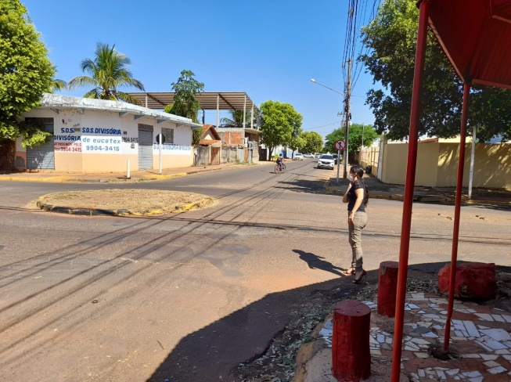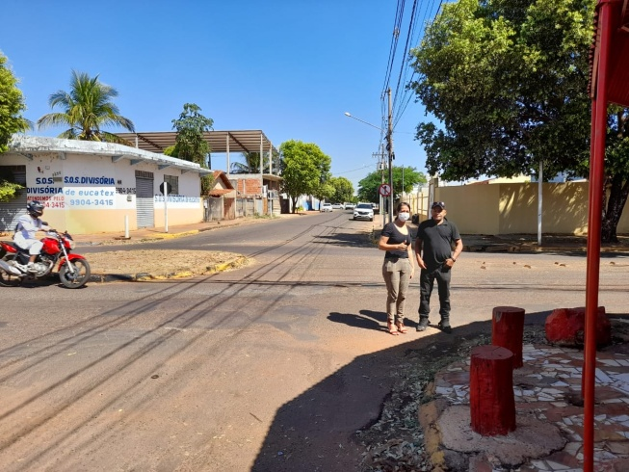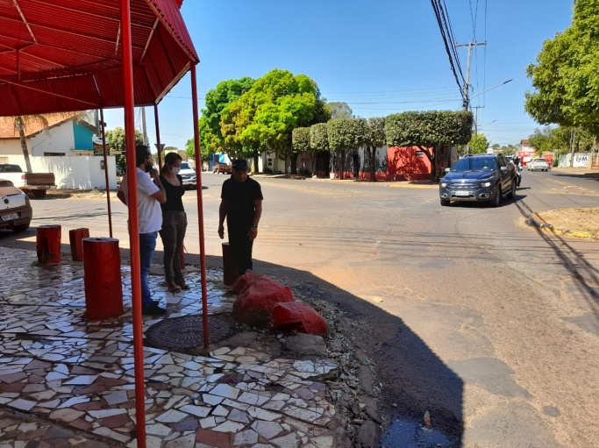

Elaine Antunes
Vereadora


